- Dado el punto A(2,-5) y el vector , halla:
- La ecuación vectorial y paramétrica de la recta que pasa por A y tiene como vector director .
- La ecuación continua y general de la recta que pasa por A y tiene como vector director .
- La ecuación punto-pendiente y explícita de la recta que pasa por A y tiene como vector director .

- Dado los puntos A(4,–3) y B(–3,5), escribe:
a) La ecuación vectorial y paramétrica de la recta que pasa por los puntos A y B.
b) La ecuación continua y general de la recta que pasa por los puntos A y B.
c) La ecuación punto-pendiente y explícita de la recta que pasa por los puntos A y B.

- En la siguiente gráfica están representadas las rectas , , y . ¿Podrías identificarlas?
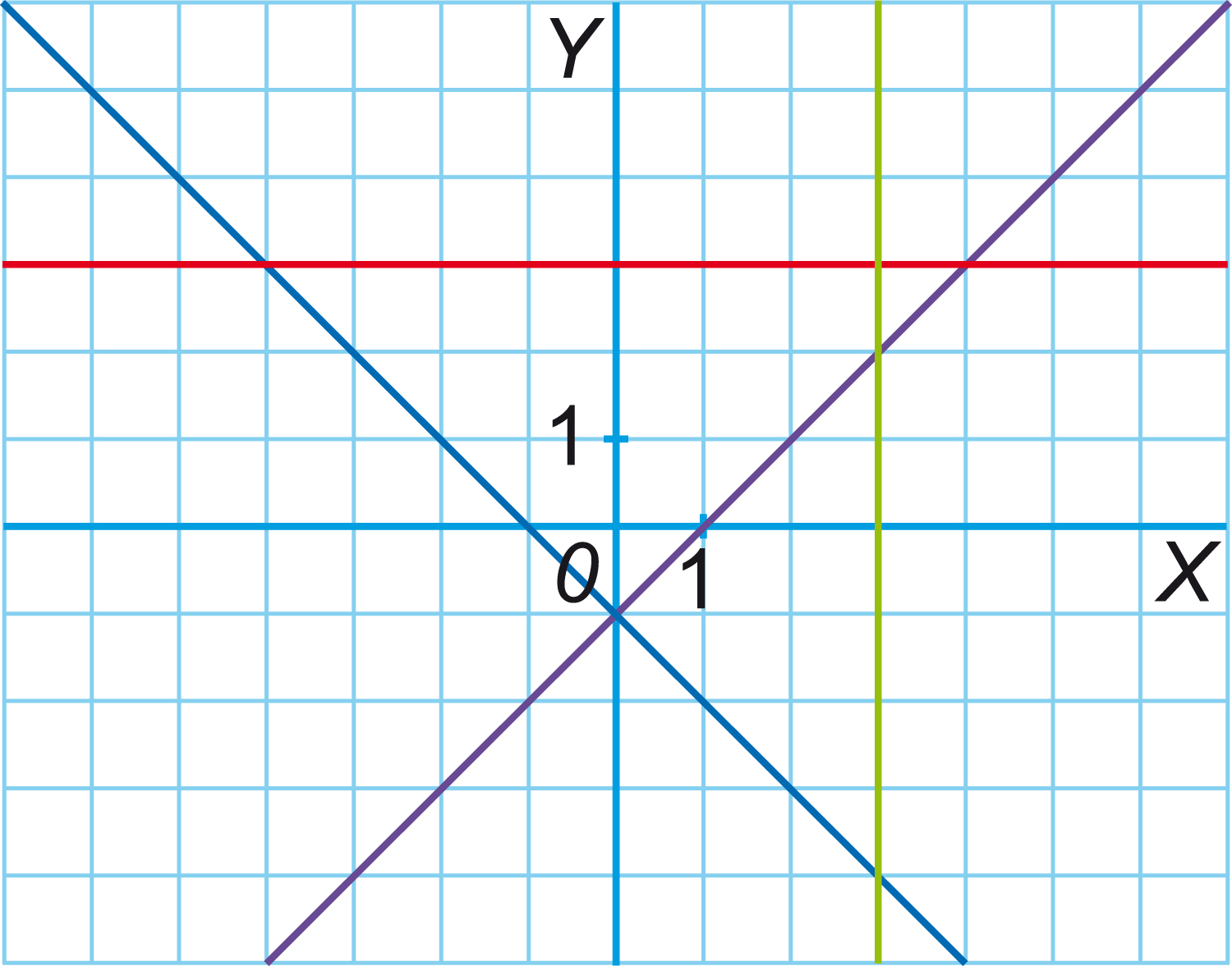

- Decide si los puntos P(3,2), Q(–1,–1) y están alineados.
- Halla el valor que tiene que tiene que tomar k para que las ecuaciones y representen a la misma recta.

